2016年专家库系统使用手册
（管理员使用）

教育部科技发展中心联系方式：
李凡、刘昕民（基金处） 010-62514684
马挺、刘爽（成果专利处）010-62514679
电子邮件： | zjk@cutech.edu.cn
通讯地址： | 北京市海淀区中关村大街35号
 | 教育部科技发展中心
邮 编： | 100080
技术支持：
电 话： | 13552009059，13552062719，010-68948156
电子邮件： | jybkjfzzx@163.com

系统登录与主界面介绍
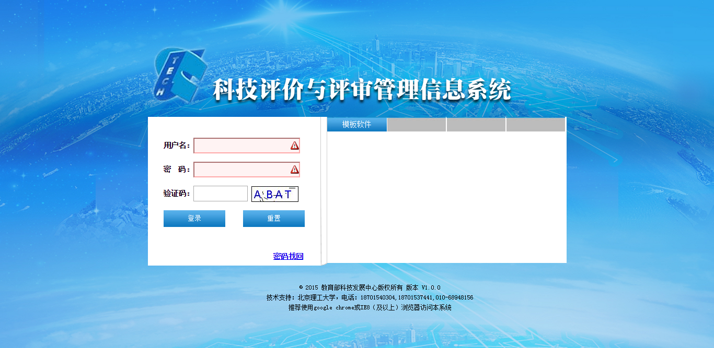 登录页

管理员使用说明

一级管理员管理二级单位、管理员及专家流程
图1-1为一级管理员操作流程图。
图1-1一级管理员操作流程图

本单位信息管理

功能介绍
1.单位管理员点击【本单位信息管理】可以查看和维护本单位基本信息，如图1-2。
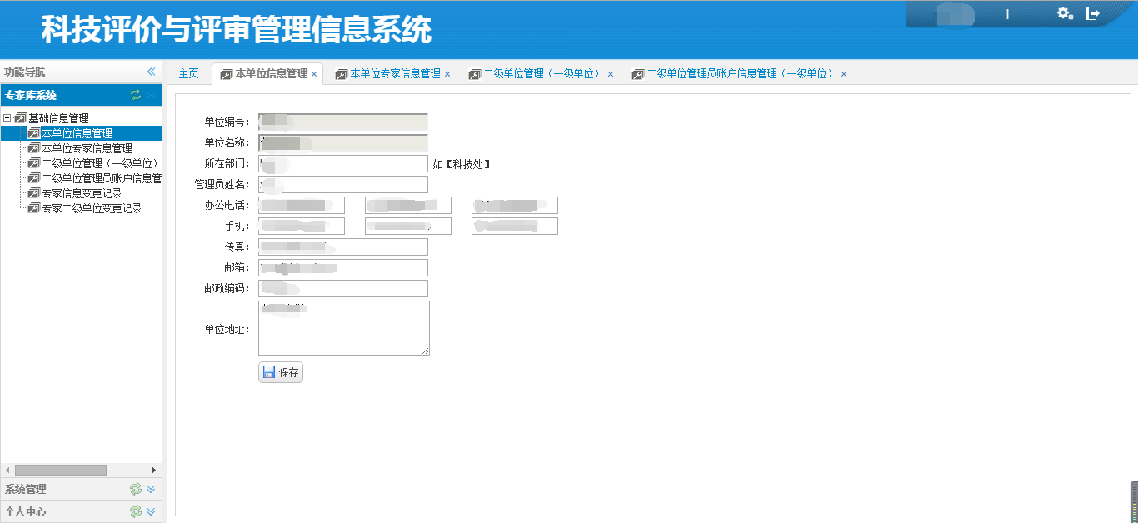
图1-2本单位信息管理

本单位专家信息管理

功能介绍
管理本单位下的专家，图中1.检索区，2.功能按钮区，3.数据列表区
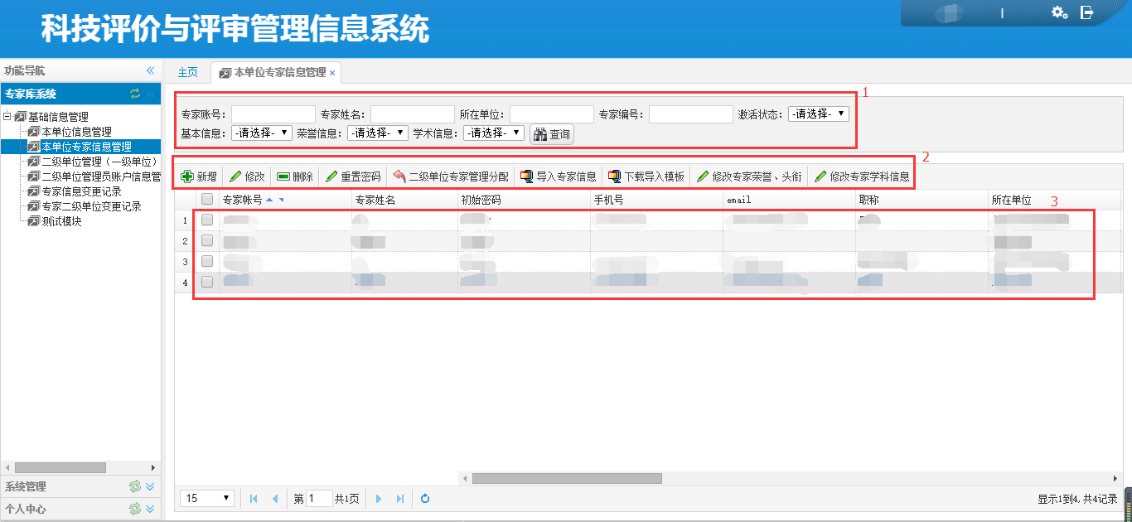

检索
管理员可以按照检索框中所设置的条件进行检索。

功能使用
1.新增
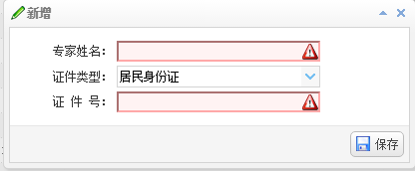
填写正确的专家姓名及对应证件类型的证件号，点击【保存】即可新增专家，新增的专家所在单位，是做新增操作的管理员的所在单位下（二级单位的管理员新增的专家就是在本二级单位的专家）。新增的专家在专家列表中将显示专家的专家账号和初始密码，请将登录网址以及账号密码等信息通知专家，由专家登录系统修改完善专家信息。根据工作需要，学校管理员也可以在管理员账号中协助专家完成基本信息、专家荣誉头衔、专家学科信息的录入和修改工作，录入完成后再由专家登录系统确认和修改也可。

2.修改
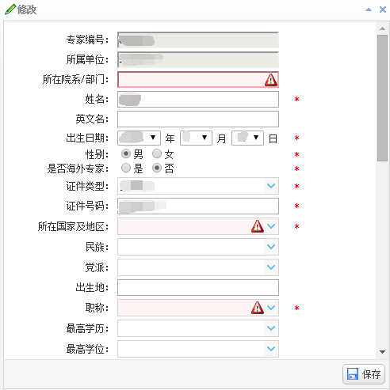
修改专家信息可以帮助专家完善专家信息。

3.重置密码
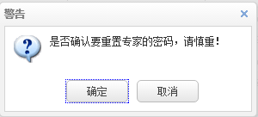
勾选专家，点击【重置密码】，确认则重置专家密码为初始密码，取消则不做操作。

4. 二级单位专家管理分配
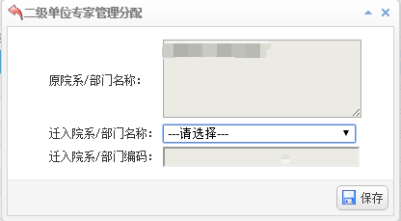
勾选专家（可多选）点击【二级单位专家管理分配】，选择将要迁入的院系/部门，点击【保存】。一般是在【二级单位管理（一级单位）】中新增二级单位后，才能将现有的专家（未分配给二级单位管理的专家或者二级单位需要变更的专家）分配给此二级单位。

5.导入专家信息
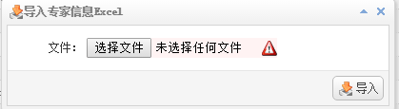
通过下载的专家信息导入模版，按照要求填写信息，然后导入文件，即可将正确信息导入。导入专家一次最多导入50位专家，如有多位专家，请分批导入。由于导入功能带有批量性的特点，容易出错，特别建议开始时尝试一条一条导入，确保导入格式无误后再多条导入。

6.下载导入模版
点击【下载导入模版】，即可将专家信息导入模版下载到本地。

7. 修改专家荣誉、头衔
勾选专家，点击【修改专家荣誉、头衔】，打开该专家的荣誉、头衔选择页面。
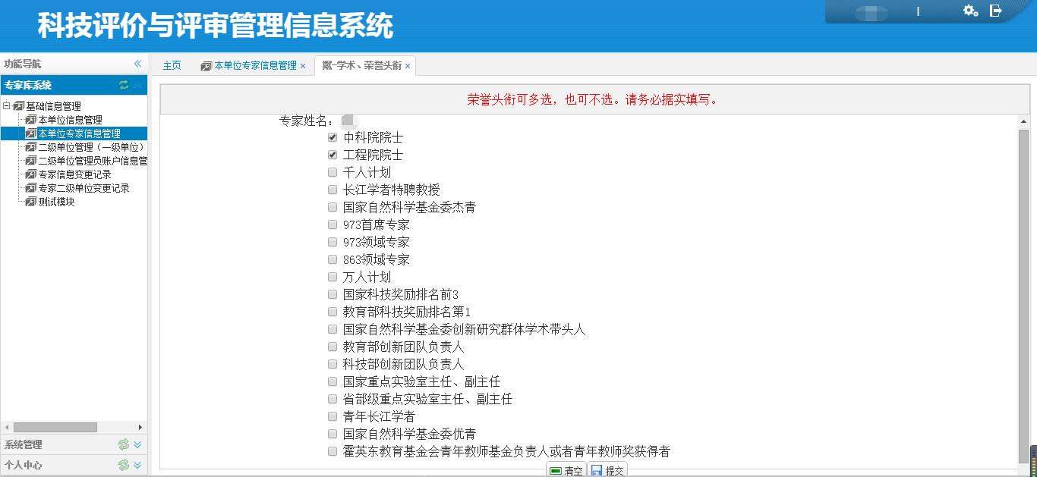
头衔信息填写后，可以使用【清空】按钮，直接清空所选选项。每次确认勾选信息后，都要点击【提交】按钮，提交修改信息。

8. 修改专家学科信息
勾选专家，点击【修改专家学科信息】，打开该专家的学科信息页面。
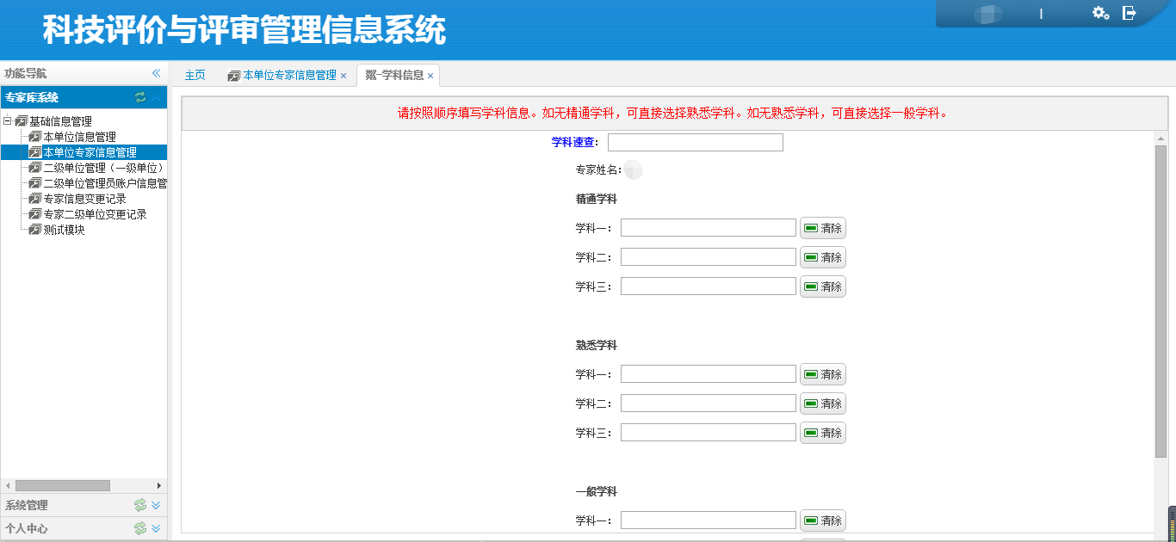
1)如果不清楚所需学科的学科代码，可以在最上面的学科速查的查询框里输入学科信息，可以输入学科代码，学科名称模糊查询。
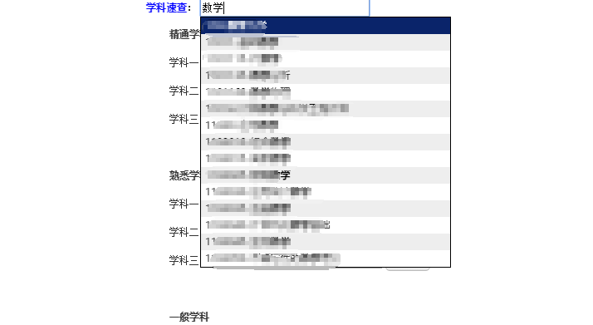

2)专家选择学科信息需要按照学科一、学科二、学科三的顺序选择。先选择学科一，再选择学科二，最后选择学科三。精通学科、熟悉学科和一般学科每种最多选择3个学科；精通学科、熟悉学科和一般学科这三类中至少选择一个学科，例如精通学科不选择，熟悉学科选择一个学科也可以。
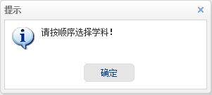
3)点击学科输入框，会弹出学科选择窗口。
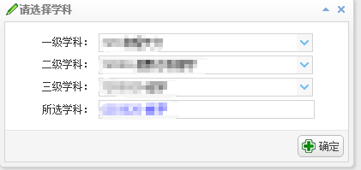
4)选好学科后点击【确定】，学科便会显示在输入框里面，如下图
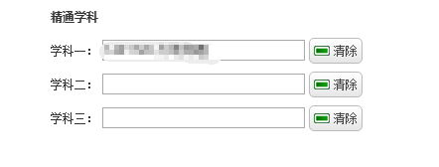
5)如果想去除所选择的学科可以点击【清除】按钮。清除时要按照学科排序逆向【清除】学科
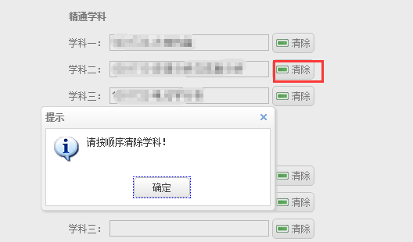

6)按顺序清除学科如下
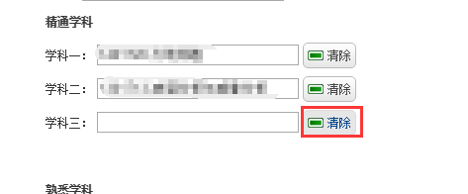
7)熟悉程度不同的学科可以分开选择，以及清除。但不能选择重复学科
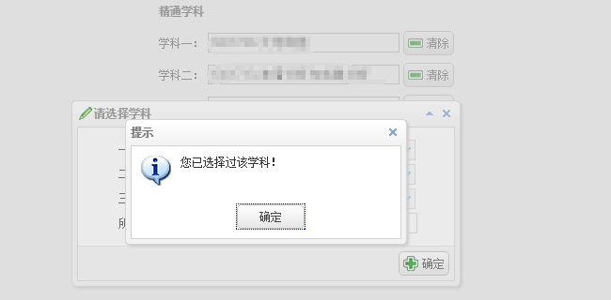
8)填完信息后，请点击【提交】每次修改学科信息后都需要点击提交信息。以保存学科信息。

二级单位管理

功能介绍
管理本单位下的二级单位，图中1.检索区，2.功能按钮区，3.数据列表区
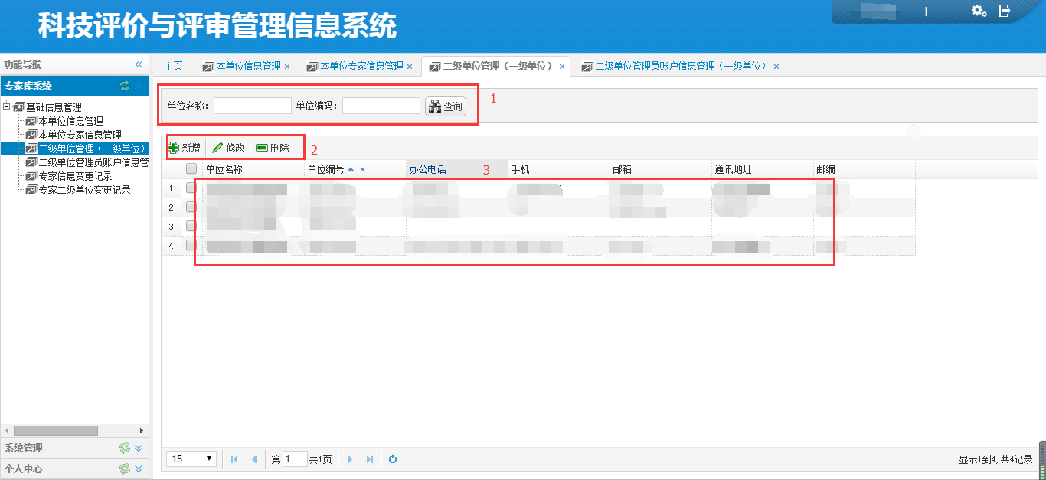

检索
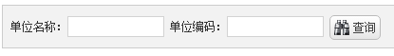
按照检索框中所设置的条件进行检索。

功能使用
1.新增
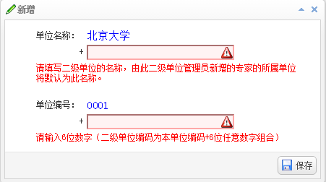
根据提示填写信息，点击【保存】。

2.修改
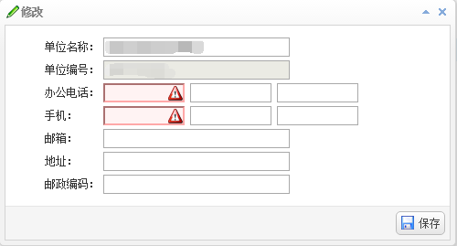
修改二级单位信息，完善二级单位信息，点击【保存】。

特别注意：在新增或者修改二级单位信息后，必须在【二级单位管理员账户信息管理（一级单位）】中为本二级单位“新增”二级单位管理员后，才能将实现二级单位管理员的管理功能。

3.删除
删除二级单位，需将二级单位下的专家迁到一级单位下或删除，并且删除二级单位管理员，才能删除二级单位。
勾选二级单位，点击【删除】，如果二级单位下存在专家则提示，如图
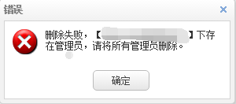
如果二级单位存在单位管理员，则提示，如图
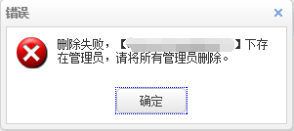

二级单位管理员账户信息管理

功能介绍
管理本单位下的二级单位管理员，图中1.检索区，2.功能按钮区，3.数据列表区
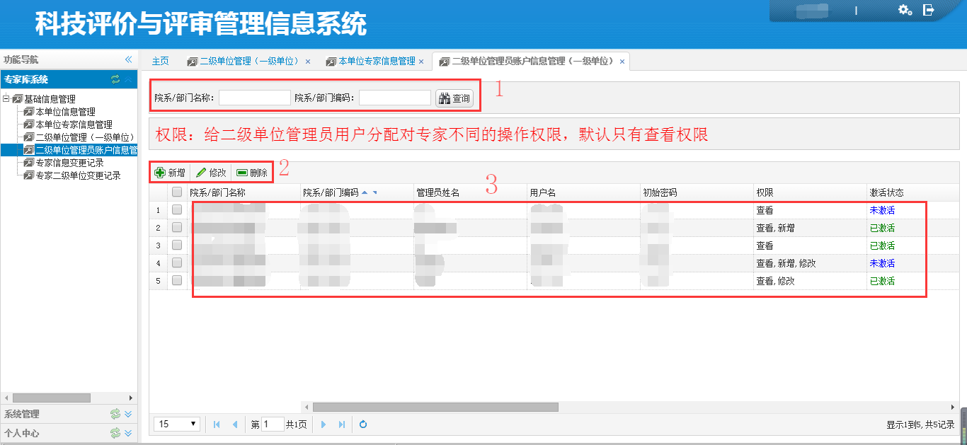

检索
按照检索框中所设置的条件进行检索。

功能使用
1.新增
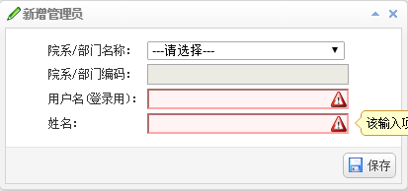
根据提示填写信息，点击【保存】。新增二级单位管理员后，系统列表中将列出新增的二级单位管理员的用户名和初始密码，如图所示：

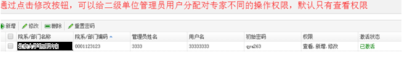
请将用户名和初始密码通知二级管理员。新增的二级管理员默认只有查看他所在的二级单位的专家信息的功能，如果需要二级管理员协助进行专家的录入和信息修改工作，请在【修改】中为二级管理员添加新增和修改功能。

2.修改
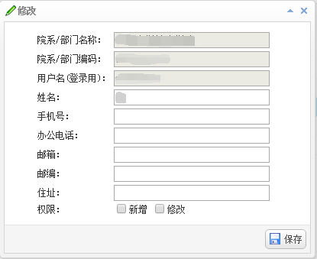
修改二级单位管理员信息，修改时可以分配二级单位管理员权限，点击【保存】。

3.删除
勾选二级单位管理员，点击【删除】，确认则删除，取消不做操作。

专家使用说明

专家主页

功能介绍
专家登录系统后会在主页里面看到，信息提交进度。可以查看个人信息，学术荣誉信息，学科信息提交情况。
信息提交后，便会看到信息是否提交和信息提交时间。
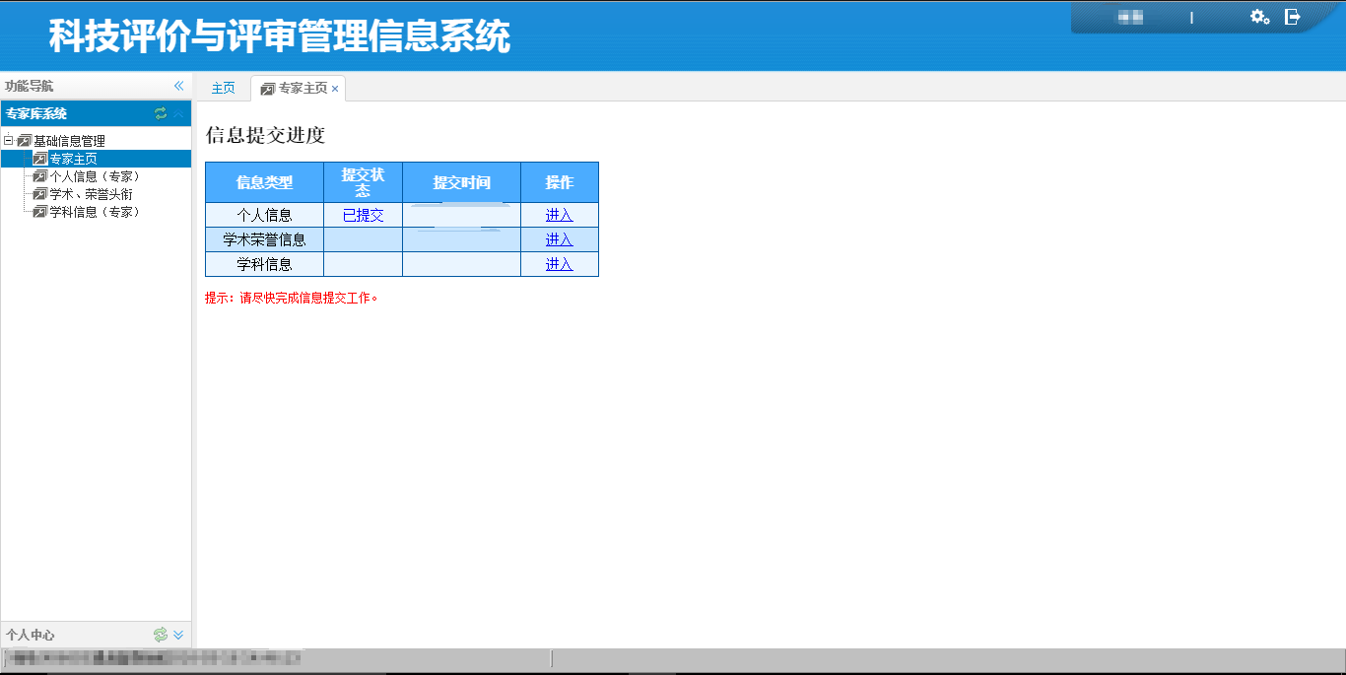
可以通过每条信息后面的【操作】跳转进入各个信息填写页面。

专家个人信息

功能介绍
专家个人信息，用于专家填写完善个人的基本信息。

功能使用
- 专家个人信息填写页面如下：
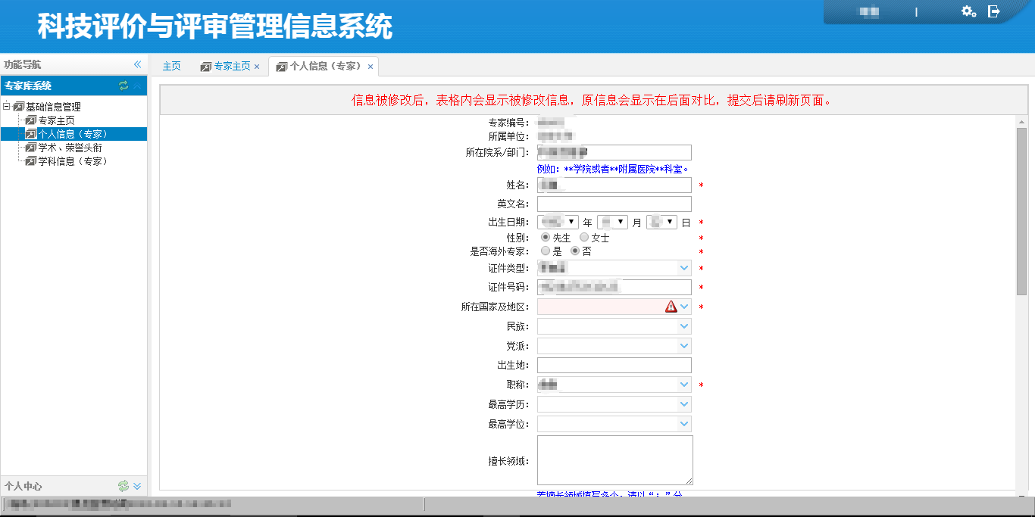

- 专家请如实填写个人信息，以便一级单位管理员、二级单位管理员以及中心管理员使用信息
- 所有填写信息输入框以及选择框中，如果被 “*”在后面标记，则表示该信息为必填信息。
- 填写工作电话、移动电话、电子信箱时会有特殊校验，请准确填写。
- 专家填完信息并点击【保存】后，修改前的信息会在输入框后面显示。可以和修改后的信息对比查看，以便再次修改。
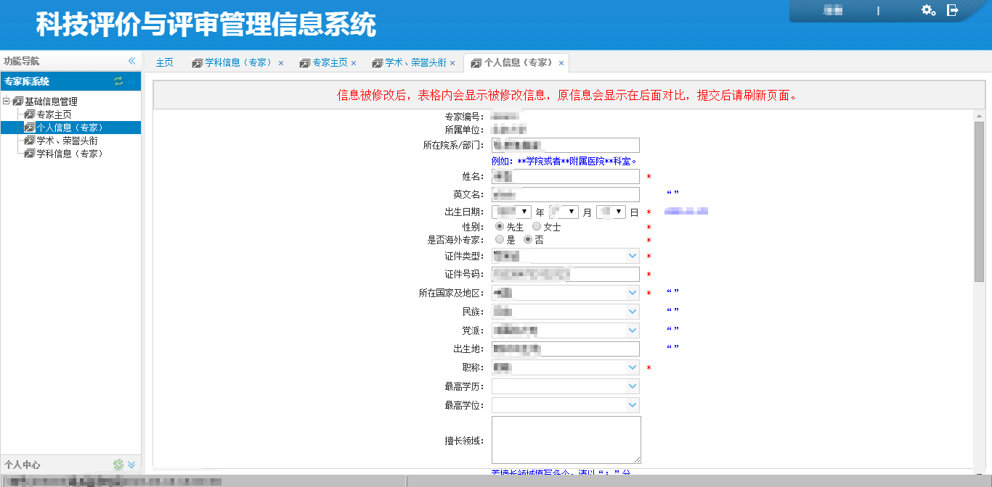
- 如图，修改前后不一致信息会在后面显示，若修改前没有信息则会在后面显示“”。
- 未修改的信息则不会显示。
- 专家确认个人信息填写正确后，请点击【保存】然后【提交】信息。每次修改信息后都要先【保存】信息才能【提交】信息
- 专家个人信息填写【提交】后，若学术荣誉信息暂未填写，进入专家个人信息页面时会有如下图提示。
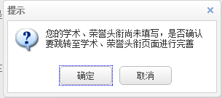
此时专家可以点击【确定】跳转到学术荣誉信息填写页面。

专家学术，荣誉头衔

功能介绍
专家学术，荣誉头衔。用于专家填写头衔信息，该信息可以为空。

功能使用
- 如下图，专家可以在其中勾选所获头衔，该信息可以不勾选，请如实选择。
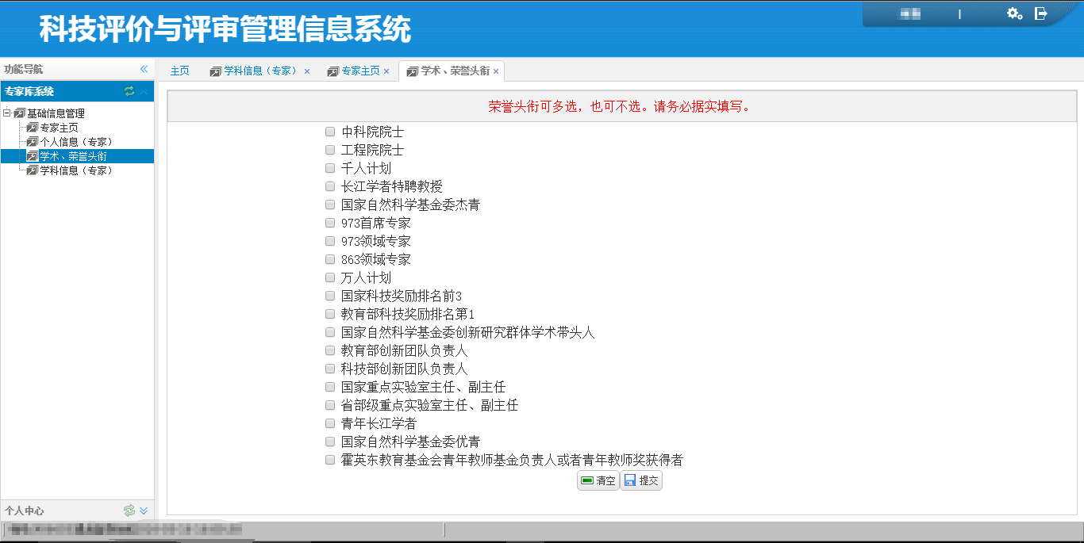
- 头衔信息填写后，可以使用【清空】按钮，直接清空所选选项。
- 每次确认勾选信息后，都要点击【提交】按钮，提交修改信息。
- 学术荣誉头衔【提交】完成后，如果学科信息暂未选择，会弹出如下图提示。
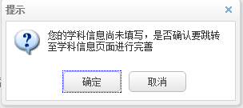
点击【确定】可以跳转到学科信息选择页面。

专家学科信息

功能介绍
专家学科信息，用于专家选择学科信息。学科信息按熟悉程度分为三类：精通学科、熟悉学科、一般学科。每个种类学科按排序，分为一级、二级、三级。

功能使用
- 专家选择学科信息界面如下图：
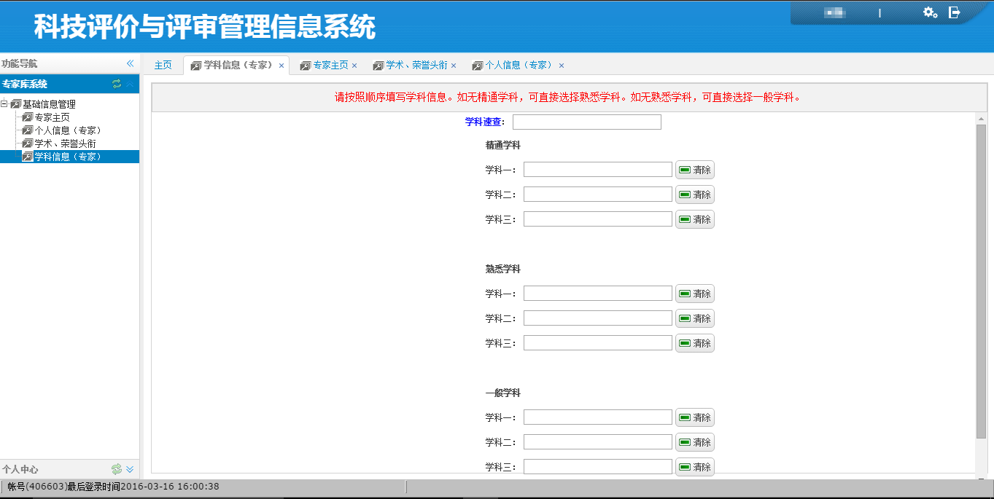
- 如果专家不清楚所需学科的学科代码，可以在最上面的学科速查的查询框里输入学科信息，可以输入学科代码，学科名称模糊查询。

专家选择学科信息需要按照学科一、学科二、学科三的顺序选择。先选择学科一，再选择学科二，最后选择学科三。精通学科、熟悉学科和一般学科每种最多选择3个学科；精通学科、熟悉学科和一般学科这三类中至少选择一个学科，例如精通学科不选择，熟悉学科选择一个学科也可以。

- 点击学科输入框，会弹出学科选择窗口。
- 选好学科后点击【确定】，学科便会显示在输入框里面，如下图
- 如果想去除所选择的学科可以点击【清除】按钮。清除时要按照学科排序逆向【清除】学科

- 按顺序清除学科如下
- 熟悉程度不同的学科可以分开选择，以及清除。但不能选择重复学科
- 填完信息后，请点击【提交】每次修改学科信息后都需要点击提交信息。以保存学科信息。
- 进入学科信息页面的时候，若学术荣誉头衔信息，暂未填写会弹出如下图提示，点击【确定】可以跳转到学术荣誉头衔信息选择头衔信息。
